


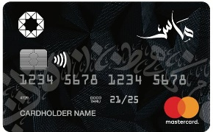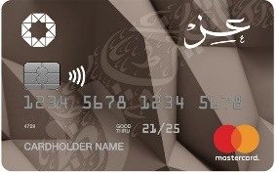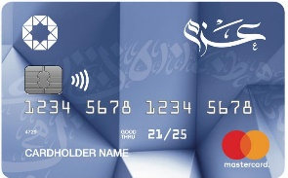

قائمة التجار المعتمدين
للتقسيط المجاني عبر بطاقة المرابحة الالكترونية



الفروع ورقم الهاتف | الحد الأدنى للمشتريات / عدد الأقساط  (وذلك حسب مبلغ الحركة) | التصنيف | اسم التاجر
الصويفية  0791487372 | (20-150) دينار  لغاية 6 أشهر  (150.001- فما فوق) دينار  لغاية 12شهر | سجاد | 
( شارع مكة المكرمة ،  الجبيبهة " شارع الجامعة " ، المقابلين ، خلدا ، دابوق ) .  065533955  0777561111 | (100-1500) دينار  لغاية 12 شهر | سجاد | 
كافة الفروع  0799296667  0777202121 | (100-250) دينار  لغاية 6 أشهر  (250.001- فما فوق) دينار  لغاية 12شهر | سجاد | 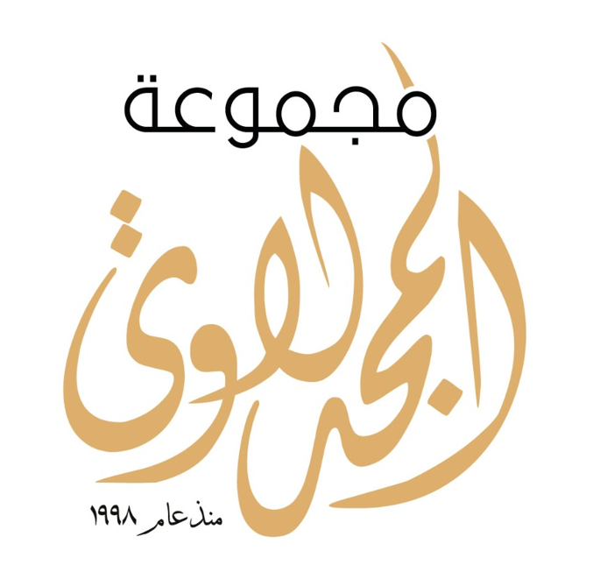

المفرق  الجبيهة  اربد  المدينة الطبية  المدينة الرياضية  عبدون | (50- فما فوق) دينار  لغاية 12شهر | سجاد | 

